Loupe Electronique Clover 6
Manuel d'utilisation

Rev A-1

Index
Précaution 3
Démarrage Rapide 4
Aperçu 4
Composition 5
Accessoires 6
Pied intégré 7
Poignée 8
Fonctionnement 9
Bouton d'allumage 9
Menu de réglage 9
Grossissement 10
Luminosité 10
Mode couleur 10
Eclairage 11
Gel 11
Stockage des images 11
Consulter les images 12
Sélection multiple 13
Ligne et Masque 14
Déplacement dans l'image 14
Contrôle de la mise au point 15
Transfert USB 15
Fréquence d'alimentation 15
Mémoire 16
Mise en veille 16
Reset 16
Reset Matériel 16
Dépannage 16
L'appareil ne s'allume pas 16
Ecran noir ou écran blanc 16
L'image ne bouge plus 17
Taches ou imperfections à l'écran 17
Spécifications 18

Précaution
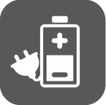
Avant d'utiliser la Clover 6 pour la première fois, vous devez charger complétement la batterie. Veuillez vous référer à la section Batterie et charge pour plus de détail.

Toujours utiliser l'appareil dans un endroit où la température est comprise entre 10°C et 35°C.

Garder l'appareil éloigné des endroits humides, de la pluie, et autres liquides. Ne pas immerger.

Ne pas essayer de réparer l'appareil. Toute tentative annulera la garantie. Contactez votre distributeur.
Utiliser le chargeur fourni.

Démarrage Rapide

Aperçu
Merci d'avoir acheté la CLOVER 6.

La CLOVER 6 est une loupe électronique qui se commande par l'intermédiaire de bouton tactiles. Equipée d'un écran tactile Full HD, la gestuelle fournie une manière plus simple et naturelle pour certaines fonctions.

Deux caméras 13M et un mécanisme de commutation rapide pour répondre aux exigences de vision à distance. Lorsque vous vous tenez sur la table, des détails étonnants se révèlent avec un grossissement sans perte de 2 à 35 fois.

La poignée est suffisamment flexible pour être inclinée dans n'importe quelle direction et répondre à toutes les exigences de préhension, ce qui est également pratique pour les utilisateurs gauchers. Transformez la poignée en support pour une lecture confortable sur le bureau.

Composition

1. Ecran LCD | 2. Gel |  | 3. Zoom +
4. Zoom - | 5. Localisation |  | 6. Mode Couleur
7. Couleur naturelle
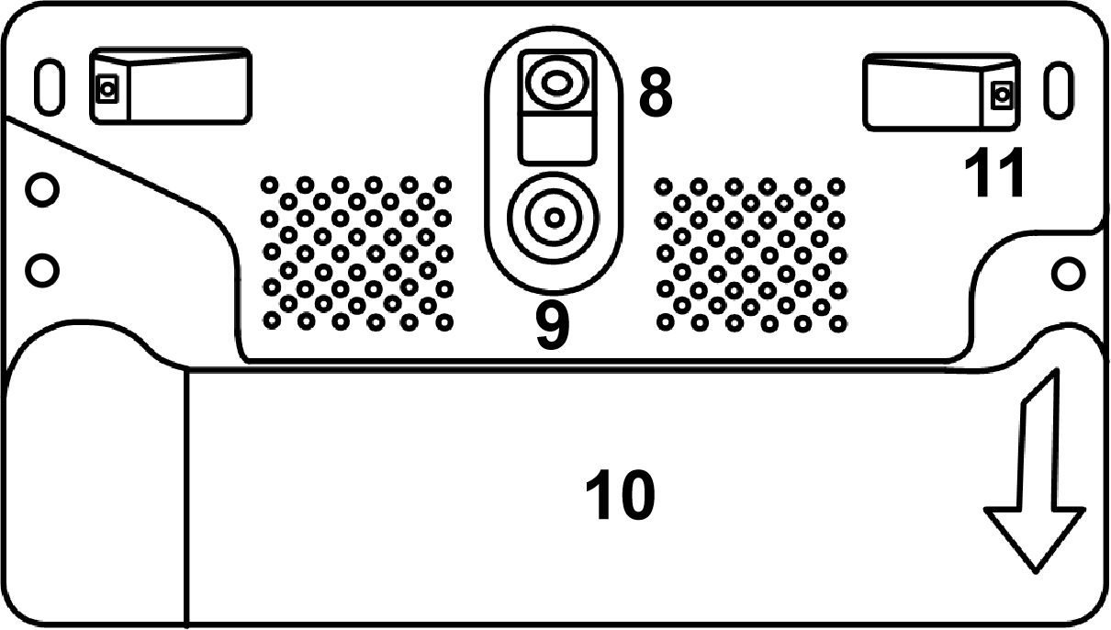
8. Caméra vision de près | 9. Caméra vision de loin
10. Poignée | 11. Eclairage

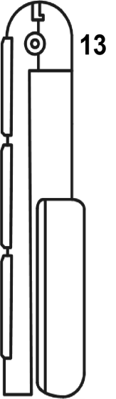
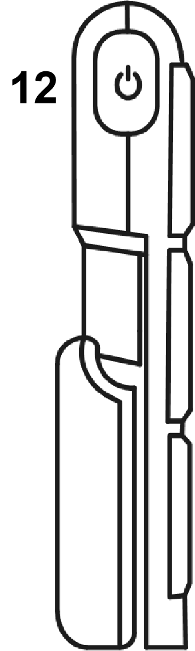

12. Bouton d'allumage
13. Fiche d'alimentation
14. Port Micro SD
15. Port USB
- Port HDMI

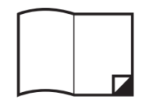
Manuel d'utilisation | Adaptateur secteur | Chiffonnette
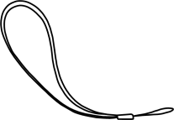
Dragonne | Sacoche | Cable HDMI

Accessoires

Chargement de la batterie
Connectez le câble d'alimentation fourni au port de charge de l'appareil et connectez l'adaptateur secteur à une prise secteur pour commencer à charger.

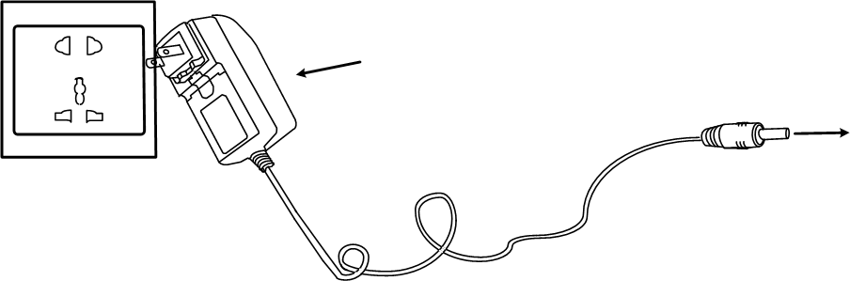

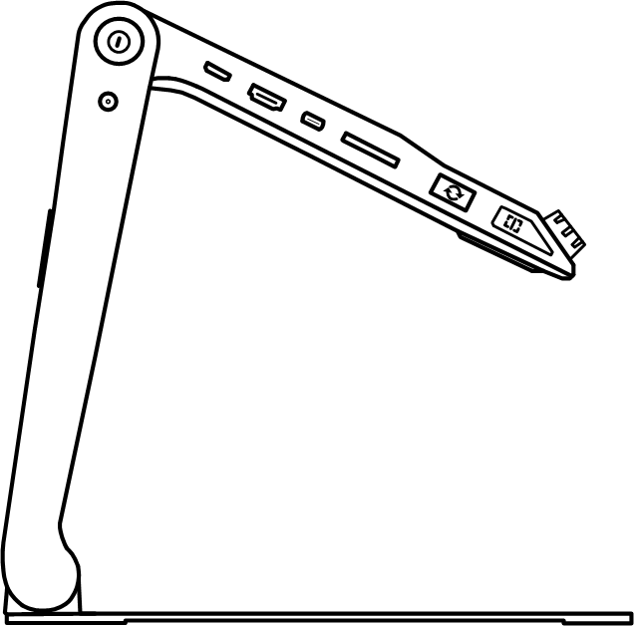

LED d'alimentation
- En charge lorsque l'appareil est éteint, le voyant d'alimentation sera vert, puis s'éteindra automatiquement lorsqu'il sera complètement chargé. Une charge complète prendra environ 2,5 heures et permettra à l'appareil de fonctionner en continu pendant environ 3 heures.
- En charge lorsque l'appareil est éteint, le voyant d'alimentation sera vert.
- Lorsque l'appareil est sous tension et que l'adaptateur secteur n'est pas connecté, le voyant d'alimentation est vert lorsque la batterie est chargée et rouge lorsque la batterie est faible. Lorsque le voyant rouge commence à clignoter, vous devrez charger la batterie.
- En Mode veille, la LED sera jaune.
- Vous pouvez également vérifier le niveau de la batterie en appuyant sur le bouton marche/arrêt.

Pied intégré
Déplier le pied comme montré ci-dessous.

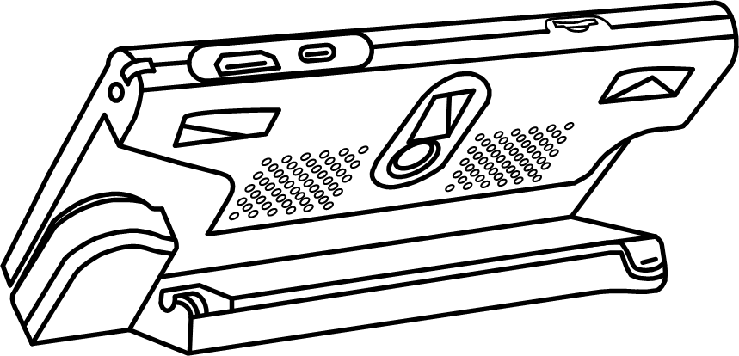

Poignée
Pivoter la poignée comme sur l'image et tenez la dans la position qui vous convient.

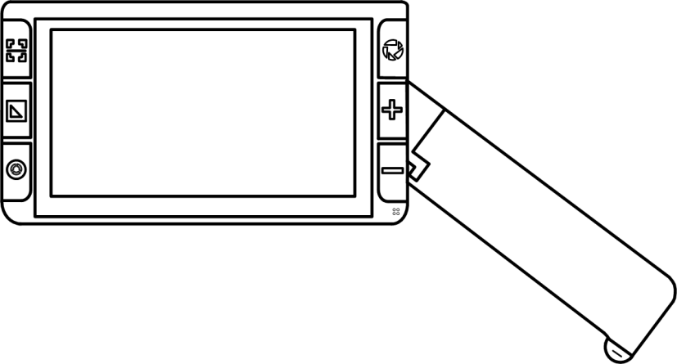

Quand la poignée est ouverte, l'appareil basculera automatiquement en vision de près.

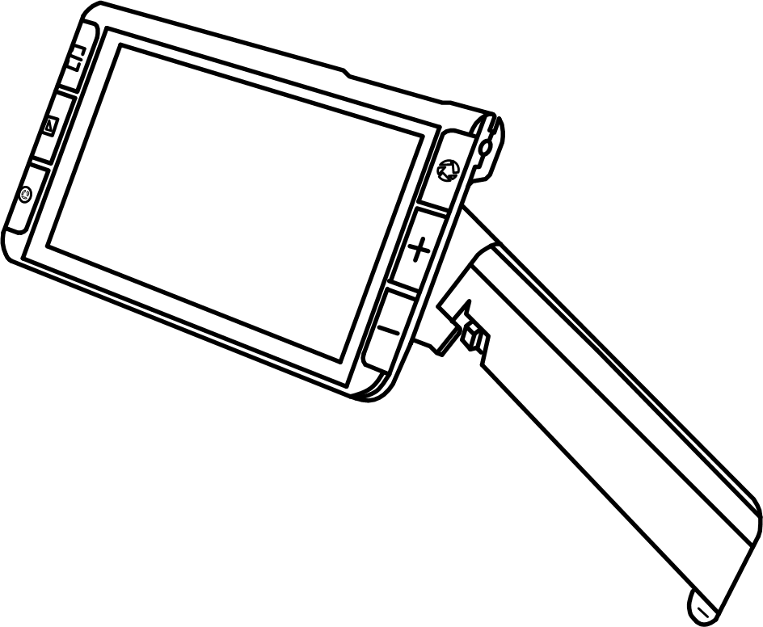

Fonctionnement

Bouton d'allumage
- Appuyer et maintenir le bouton pendant 2 secondes pour allumer l'appareil.
- Appuyer et maintenir le bouton pendant 2 secondes lorsqu'il est allumé pour entrer dans la page des réglages : Mode veille 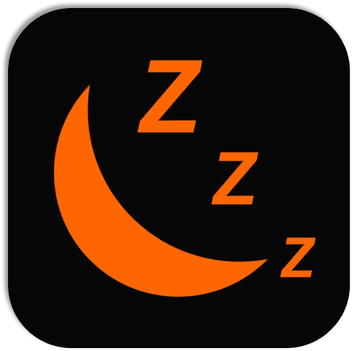ou éteindre . Toucher l'icône ou aucune action pendant 3 secondes permet d'entrer en mode veille. En veille, un appui long de 3 secondes permet de sortir le la veille.
- Lorsque l'appareil est allumé, appuyer sur pour entrer dans le menu de réglages.
- Appuyer sur d'autre bouton lorsque l'on maintient le boutonfera une fonction "combo", voir plus bas pour plus de détails.

Menu de réglage
- Faire glisser la barre de contrôle adéquate pour ajuster le volume ou la luminosité
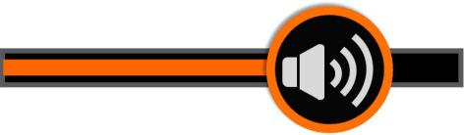 | 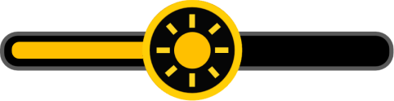
Barre de volume | Barre de luminosité

- Appuyer sur l'icône voulue pour activer/désactiver le réglage.

 | 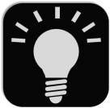 | 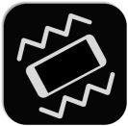
Auto Focus | LED Light | Vibration | Mode veille

- Aucune action pendant 8 secondes ou un appui court sur le bouton permet de quitter.

Grossissement
- Presser le bouton Zoom 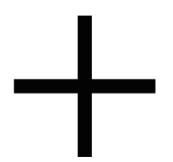/ Zoom pour augmenter/diminuer le grossissement, maintenir l'appui pour zoomer de manière continue.
- Vous pouvez également utiliser la gestuelle sur l'écran tactile pour faire varier le grossissement.
- Plage de grossissement : 2x – 35x (en vision de près)

Luminosité
En plus de la barre de contrôle, vous pouvez appuyer sur et Zoom / Zoom simultanément pour régler la luminosité.

Mode couleur
Un mode de couleur est une combinaison prédéfinie. Le mode couleur naturel est idéal pour les images, plans, les modes couleurs quant à eux permettent d'améliorer le confort de lecture.
- Appuyer du le bouton pour faire défiler les différents modes
- Appuyer et maintenir le bouton pendant 3 secondes pour entrer dans la page de réglage des modes, utiliser le tactile pour activer/désactiver les combinaisons de couleurs.
- Sans action pendant 3 secondes, un appui sur ou un appui long sur pour quitter le mode réglage.
- Appuyer sur le bouton pour retourner rapidement en mode couleur naturelle.

Eclairage
En plus du réglage via le menu, appuyer sur le boutonet le boutonsimultanément pour allumer ou éteindre les l'éclairage.
Les Leds gauche et droite peuvent être contrôlées indépendamment en appuyant sur .

Gel
Geler une image peut parfois être utile pour faciliter la lecture, on pourra ensuite faire varier le grossissement et changer les fonds colorés. Le réglage de la luminosité n'est pas accessible en mode Gel.
- Appuyer sur le bouton pour geler/dégeler l'image.
- Pour une image gelée agrandie, vous pouvez naviguer dedans avec les gestes tactiles.

Stockage des images
- Un appui long sur le bouton pendant 3 secondes permet d'enregistrer l'image.
- L'icône d'enregistrement vocal apparaitra. Appuyer et maintenir l'icône pour enregistrer puis relâcher pour terminer l'enregistrement (ou appuyer sur pour enregistrer).
- Vous pouvez réécouter votre enregistrement en appuyant sur Play (ou en appuyant sur )
- Vous pouvez recommencer votre enregistrement mais seul le dernier sera enregistré avec l'image.
- Aucune action pendant 5 secondes, toucher une zone inactive ou appuyer pour quitter.
- Pour une meilleure qualité d'enregistrement, approchez-vous du micro et parlez suffisamment fort.

Note : Quand vous atteindrez le maximum de la capacité mémoire (2 GB, l'icône mémoire pleine apparaitra), vous devrez supprimer des photos avant de pouvoir à nouveau en enregistrer.

Consulter les images
- Appuyer sur le bouton pendant 3 secondes pour entrer dans la galerie. Naviguez dans la galerie en glissant la barre sur la droite de l'écran (ou appuyer sur le bouton Zoom).
- Toucher une image pour la sélectionner (ou appuyer sur le bouton Zoom). La miniature avec l'étiquette voix permet de lire le nom enregistré en appuyant dur l'icône en haut à droite. Appuyer à nouveau (ou appuyer sur ) pour afficher l'image.
- Vous pouvez naviguer dans l'image de la même manière que lorsque l'image est gelée. Appuyer sur le bouton pour retourner à la galerie.
- Quand vous êtes dans la galerie, sélectionné l'image que vous souhaitez effacer, puis appuyer sur (ou ) et la même étiquette apparaitra sur l'image. Appuyer à nouveau sur (ou ) pour effacer ou sur le bouton/ou n'importe quelle partie de l'écran pour annuler.
- Quand vous êtes dans la galerie, appuyez sur(ou le bouton) pendant 5 secondes pour effacer toutes les images. Appuyer à nouveau sur(ou ) pour confirmer ou sur le bouton/ou n'importe quelle partie de l'écran pour annuler.
- Les images peuvent être transférées vers une carte SD externe. Choisir l'image et appuyer sur l'icône de transfert 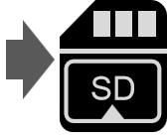 pour démarrer.
- Un appui long sur pendant 3 seconds, permettra de transférer l'ensemble des images sur la carte SD.

Sélection multiple
- Dans la galerie, un appui long sur une image (ou surpendant 3 secondes) activera/désactivera la sélection multiple.
- Une fois activée, un carré apparaitra en bas à droite de chaque image. Appuyer (ou utiliser le bouton) pour sélectionner les images désirées. Un transfert ou une suppression groupé peut être réalisé.
- Toucher l'icôneou l'icône pour faire apparaitre la boite de sélection. Toucher l'icône dans la boite de sélection pour effacer/transférer les images sélectionnées. Toucher l'icône pour revenir à la sélection multiple.
- Un appui long sur l'écran ou toucher l'icône à nouveau (ou un appui long sur ) pour quitter le mode sélection multiple.

Ligne et Masque
Appuyer sur le bouton pour basculer entre différents modes de lignages et de maques.
- Une ligne Horizontale
- Appuyer et maintenir le bouton puis glisser de haut en bas pour déplacer la ligne; de gauche à droite pour changer la largeur de la ligne
- Une ligne Verticale
- Appuyer et maintenir le bouton puis glisser de gauche à droite pour déplacer la ligne; de haut en bas pour changer la largeur de la ligne.
- Masque Horizontal
- Appuyer et maintenir le bouton puis glisser de haut en bas pour déplacer les masques; de gauche à droite pour changer l'espace entre les masques.
- Masque Vertical
- Appuyer et maintenir le bouton puis glisser de gauche à droite pour déplacer les masques; de haut en bas pour changer l'espace entre les masques.

Déplacement dans l'image
Dans une image agrandie, utiliser un geste de "glissé" pour naviguer dans l'image.

- Toucher rapidement 2 fois le centre de l'image pour la recentrer.
- Toucher rapidement 2 fois le bord de l'image pour sauter au début ou à la fin de l'image.

Contrôle de la mise au point
L'autofocus fonctionne bien dans la majorité des situations. Cependant voici comment régler l'autofocus.
- Appuyez sur l'écran pendant 2 secondes pour déclencher la mise au point manuellement.
En plus du menu réglage, appuyer sur et pour activer/désactiver l'autofocus. Désactiver la mise au point automatique est particulièrement utile pour l'écriture manuscrite afin d'éviter le défaut de mise au point sur la main ou le stylo.

Sortie HDMI
Vous pouvez connecter l'appareil à un écran externe via la prise HDMI.

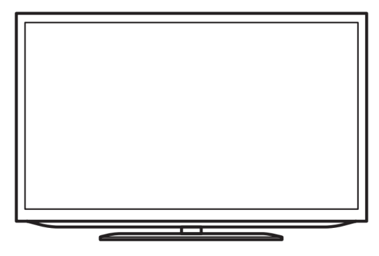
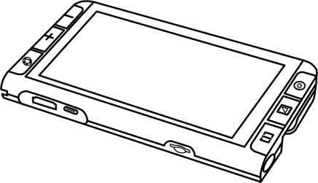

Transfert USB
Connecter l'appareil au PC via le câble USB. Les images peuvent maintenant être transférées vers le PC.

Fréquence d'alimentation
Vous pouvez choisir entre 50HZ et 60HZ en fonction de votre région. Un appui long sur et pendant 3 secondes permet d'ajuster la fréquence.

Mémoire
L'appareil mémorisera les derniers réglages tels que la couleur de texte, le grossissement, etc…, pour le futur démarrage.

Mise en veille
Si l'appareil n'est pas utilisé pendant 5 min il passera en mode veille. Au bout de 10 min il s'éteindra complétement.

Reset
- Appuyer sur et simultanément pendant 3 secondes pour restaurer les paramètres par défaut. L'appareil s'éteint quand la restauration est effective.

Reset Matériel
Quand l'appareil ne répond plus, appuyer sur Zoom + et Zoom – simultanément pour déclencher le Reset.

Dépannage

L'appareil ne s'allume pas
- Brancher l'alimentation secteur
- Charger la batterie

Ecran noir ou écran blanc
- Si l'appareil est posé à plat sur un document, l'écran sera noir ou blanc, lever l'appareil pour résoudre le problème
- Modifier le grossissement
- Modifier le mode de couleur d'affichage
- Lorsque l'appareil est connecté à une TV l'écran est noir
- Redémarrer l'appareil

L'image ne bouge plus
- Vérifier que l'image n'est pas gelée
- Appuyer sur le bouton allumage pour vérifier les réglages
- Redémarrer l'appareil

Taches ou imperfections à l'écran
- Ajuster la luminosité
- Nettoyer l'écran et la caméra

Merci de contacter votre revendeur si le problème persiste.

Spécifications
- Ecran : | 5.5" IPS écran tactile, anti-reflet  Résolution : 1920*1080
- Camera : | Dual 13M auto-focus Camera  Résolution : 1920*1080
- Grossissement ： | Environ 2x ~ 35x
- Mode couleur ： | Couleur naturelle  Jusqu'à 16 modes personnalisés
- Luminosité :  - Mode Vidéo : | LCD Luminosité ajustable  Vision de près, Vision de loin
- Vibration : | Contrôle de la vibration de l'écran On/Off
- Photo : | Stockage et lecture des images  Stockage : environ 2GB
- Lignage : | Fonctions de lignes et masques de lecture
- Taille : | <= 160*91*21mm (Appareil plié)
- Poids : | <270 grammes (Avec batteries)
- Batterie ： | Autonomie de 3 heures environ  Chargé en 2.5 heures environ
- Adaptateur secteur : | Entrée : 110-240V; Sortie: 5V/3A

